**DPPL**-xxxx

DESKRIPSI PERANCANGAN PERANGKAT LUNAK

Sistem Informasi Showroom Mobil

untuk:

Pegawai Showroom Mobil

Dipersiapkan oleh:

M. Naufal Mukhbit (1301162314)

Gery Sitompul (1301163179)

Riska Chairunisa (1301164546)

Dhimas Rama Rizaldi (1301164574)

Program Studi S1 Teknik Informatika – Fakultas Informatika

Universitas Telkom

Jalan Telekomunikasi Terusan Buah Batu, Bandung

Indonesia

|  |  |  |  |
| --- | --- | --- | --- |
| Program Studi S1 Teknik Informatika  -  Fakultas Informatika | Nomor Dokumen | | Halaman |
| *DPPL-xxx* | | 8 |
| Revisi | *<nomor revisi>* | *Tgl: <isi tanggal>* |

DAFTAR PERUBAHAN

|  |  |
| --- | --- |
| Revisi | Deskripsi |
| A | Bab 1  Bab 2  Flowmap |
| B | Context Diagram + DFD (3.2.1)  ERD (3.3)  Perbaikan.....  ..... |
| C | Deskripsi proses (3.2.2)  Deskripsi Data (3.3)  Kebutuhan antarmuka eksternal (3.1)  Kebutuhan Non Fungsional (3.4)  Perbaikan........... |
| D | Atribut Kualitas Perangkat Lunak (3.5)  Batasan Perancangan (3.6)  Matriks keterunutan (4)  Melengkapi Lampiran ()  Perbaikan............. |
| E |  |
| F |  |
| G |  |

|  |  |  |  |  |  |  |  |  |
| --- | --- | --- | --- | --- | --- | --- | --- | --- |
| INDEX  TGL | - | A | B | C | D | E | F | G |
| Ditulis oleh |  |  |  |  |  |  |  |  |
| Diperiksa oleh |  |  |  |  |  |  |  |  |
| Disetujui oleh |  |  |  |  |  |  |  |  |

Daftar Halaman Perubahan

|  |  |  |  |
| --- | --- | --- | --- |
| Halaman | Revisi | Halaman | Revisi |
|  |  |  |  |

# Daftar Isi

Daftar Isi 4

1 Pendahuluan 5

1.1 Tujuan Penulisan Dokumen 5

1.2 Lingkup Masalah 5

1.3 Definisi dan Istilah 5

1.4 Aturan Penamaan dan Penomoran 6

1.5 Referensi 6

1.6 Ikhtisar Dokumen 6

2 Deskripsi Perancangan Global 7

2.1 Rancangan Lingkungan Implementasi 7

2.2 Deskripsi Arsitektural 7

2.3 Deskripsi Komponen 7

3 Perancangan Rinci 8

3.1 Realisasi Use Case 8

3.1.1 Use Case <nama use case 1> 8

3.2 Perancangan Detil Kelas 8

3.2.1 Kelas <nama kelas> 8

3.2.2 Kelas <nama kelas> 9

3.3 Diagram Kelas Keseluruhan 9

3.4 Algoritma/Query 9

3.5 Diagram Statechart 9

3.6 Perancangan Antarmuka 10

3.7 Perancangan Representasi Persistensi Kelas 12

4 Matriks Kerunutan 12

# Pendahuluan

## Tujuan Penulisan Dokumen

Dokumen ini berisi Deskripsi Perancangan Perangkat Lunak (DPPL) atau Software Design Description (SDD). Untuk penamaan dokumen selanjutnya akan digunakan istilah DPPL

## Lingkup Masalah

Sistem Showroom Mobil merupakan suatu sistem yang berfungsi untuk membantu pegawai dan manajer dalam kegiatan pengelolaan dan pelaporan di dalam lingkungan showroom mobil. Adapun ruang lingkup proses yang dibahas dalam sistem showroom ini adalah sebagai berikiut:

* Perancangan Sistem Administrasi User
* Perancangan Sistem Transaksi Pembelian
* Perancangan Sistem Pengelolaan Sales
* Perancangan Sitem Service
* Perancangan Sistem Pembukuan

## Definisi dan Istilah

|  |  |  |
| --- | --- | --- |
| NO | ISTILAH, SINGKATANN, AKRONIM | KETERANGAN |
| 1 | SKPL | Spesifikasi kebutuhan perangkat lunak atau Software Requirement Specification (SRS), merupakan dokumentasi kebutuhan perangkat lunak |
| 2 | SKPLShoroom Mobil-xxxx | SKPL- Showroom Mobil-xxxx adalah kode yang digunakan untuk merepresentasikan kebutuhan (requirement) pada Showroom Mobil, dengan Showroom Mobil merupakan kode perangkat lunak, Showroom Mobil adalah kode fase, dan xxxx adalah digit/nomor kebutuhan (requirement). |
| 3 | Data Flow Diagram | Data Flow Diagram (DFD) adalah diagram dan notasi yang digunakan untuk menunjukkan aliran data pada perangkat lunak. |
| 4 | Entity Relationship Diagram | Entity Relarionship Diagram (ERD) adalahsuatu diagram yangmenunjukkan keterhubungan antar entitas yang ada pada sistem tempat perangkat lunak ini akan diterapkan |
| 5. | Use Case | pemodelan untuk menggambarkan kelakuan (behavior) sistem yang akan dibuat. |
| 6 | Class Diagram | Diagram yang menggambarkan struktur sistem dari segi pendefinisian kelas-kelas yang akan dibuat untuk membangun sistem. |
| 7 | Sequence Diagram | Suatu diagram yang menggambarkan interaksi antar obyek dan mengindikasikan komunikasi diantara obyek-obyek tersebut. |
| 8 | DPPL | Deskripsi Perancangan Perangkat Lunak, atau dalam bahasa Inggris-nya sering juga disebut sebagai Software Design Description (SDD), dan merupakan deskripsi dari perangkat lunak yang akan dikembangkan. |
| 9 | DPPLShowroom Mobil-xxxx | DPPL- Showroom Mobil-xxxx adalah kode yang digunakan untuk merepresentasikan fungsi atau modul pada Showroom Mobil, dengan Showroom Mobilmerupakan kode perangkat lunak, BogorLine.P adalah kode fase, dan xxxx adalah digit/nomor kebutuhan (requirement). |

## Aturan Penamaan dan Penomoran

Aturan penamaan dan penomoran pada perangkat lunak ini adalah:

● ShowroomMobil[xxxx], adalah kode yang digunakan untuk aturan penamaan bagi nama-

nama tabel yang terdapat pada Showroom Mobil, dengan xxxx adalah serangkaian huruf

dari nama tabel yang bersangkutan

## Referensi

* SKPL Sistem Showroom Mobil
* Panduan Pengguna dan Pengisian Deskripsi Perancangan Perangkat Lunak (DPPL). Program Studi Teknik Informatika. Universitas Jendral Soedirman. 2011

## Ikhtisar Dokumen

Dokumen DPPL ini menjadi empat bagian utama, yaitu:

1. Bagian pertama yang berisi penjelasan, tujuan dari pembuatan dokumen ini.
2. Bagian kedua yang berisi Perancangan sistem secara keseluruhan dan deskripsi – deskripsi luas
3. Bagian ketiga yang berisi daigaram dan spesifikasi dari diagram dan kelas – kelas dan komponen dari sistem Showroom Mobil.
4. Bagian keempat yang berisi Matriks Kerunutan yaitu mappingan keterkaitan antara use case dengan kelas.

# Deskripsi Perancangan Global

## Rancangan Lingkungan Implementasi

Lingkungan implementasi yang akan digunakan untuk pengembangan sistem

ini adalah sebagai berikut:

Web Server: Apache

DBMS: MySQL

Development Tools: JustinMind

## Deskripsi Arsitektural

Sistem informasi Showroom ini dibangun berbasiskan web. Halaman pertama sistem ini adalah halaman regitrasi apabila pengguna belum terdaftar. Setelah pengguna melakukan registrasi data maka pengguna akan memasuki halaman login. Setelah melakukan login, maka pengguna akan dialihkan ke halaman utama. Halaman utama terdiri dari beberapa bagian yaitu: kelola akun, lihat akun, laporan dan daftar transaksi.

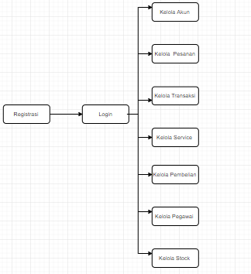

## Deskripsi Komponen

Diisi dengan daftar modul. Daftar modul bisa dalam bentuk tabel berikut:

|  |  |  |
| --- | --- | --- |
| **No** | **Nama komponen** | **Keterangan** |
| 1 | Registrasi | Halaman peengguna untuk mendaftarkan data pribadi kedalam sistem |
| 2 | Login | Halaman pengguna untuk masuk ke sistem |
| 3 | Kelola akun | Halaman pengguna untuk mengedit data pribadi seperti nama, alamat, tanggal lahir dll |
| 4 | Lihat akun | Halaman pengguna untuk melihat informasi pribadi |
| 5 | Input laporan | Halaman pengguna untuk menyampaikan laporan kepada manager dan bendahara |
| 6 | Daftar transaksi | Halaman pengguna untuk melihat daftar transaksi yang telah dilakukan di showroom |

# Perancangan Rinci

## Realisasi Use Case

### Use Case <nama use case 1>

Jika use case ini akan direalisasikan dalam bentuk aplikasi berbasis web, maka subbab yang terkait dengan perancangan elemen aplikasi berbasis web harus diisi.

#### Identifikasi Kelas

*Identifikasi kelas yang terkait dengan use case tersebut.Kelas di tahap perancangan dapat berbeda dengan dengan kelas di tahap analisis. Dapat menggunakan tabel di bawah:*

|  |  |  |
| --- | --- | --- |
| *No* | *Nama Kelas Perancangan* | *Nama Kelas Analisis Terkait* |
|  |  |  |
|  |  |  |
|  |  |  |

#### Sequence Diagram

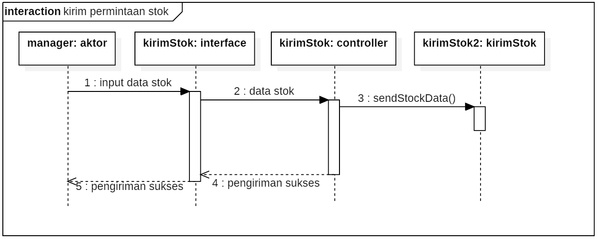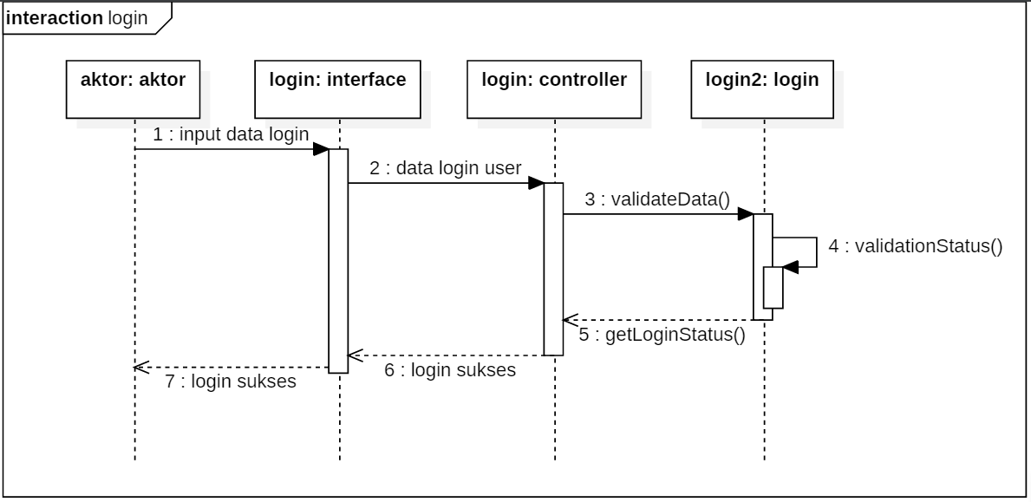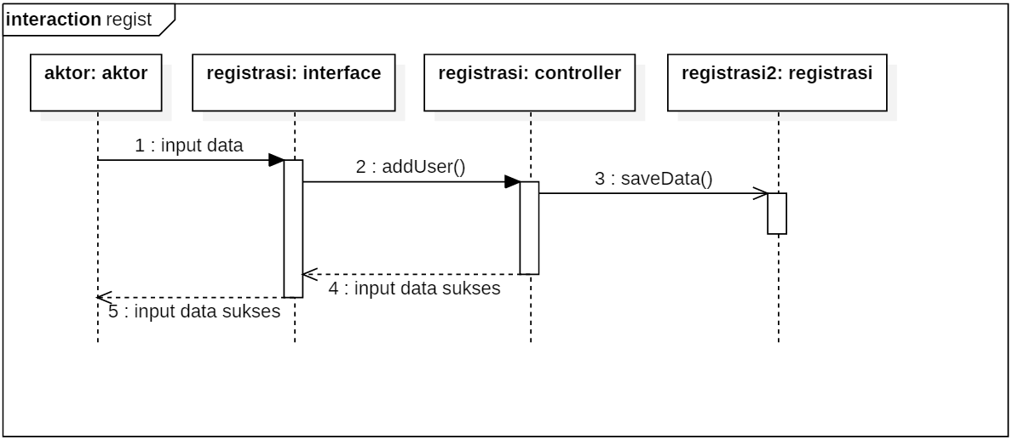

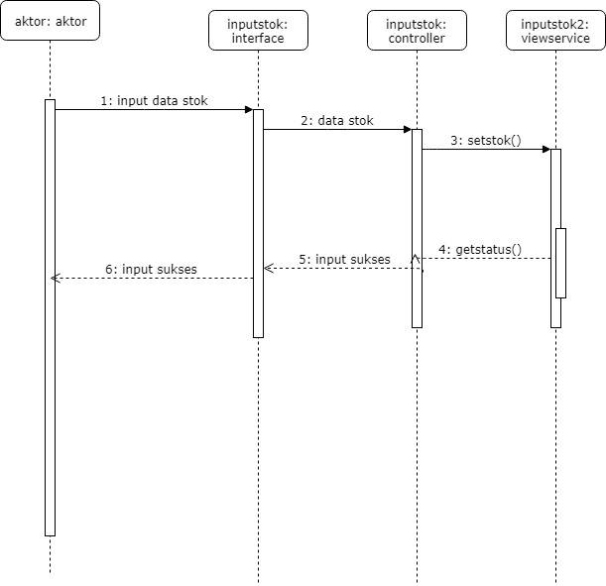

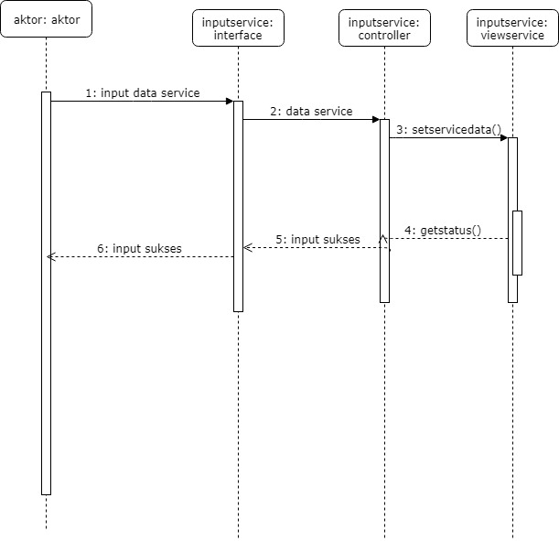

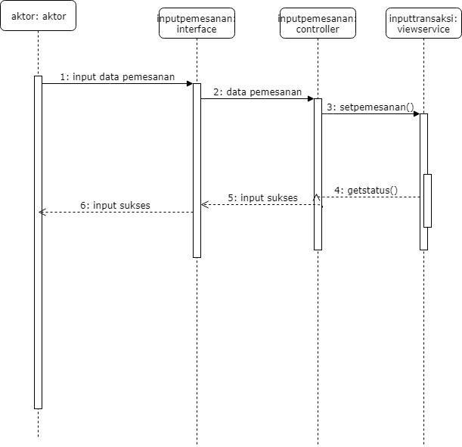

#### Diagram Kelas

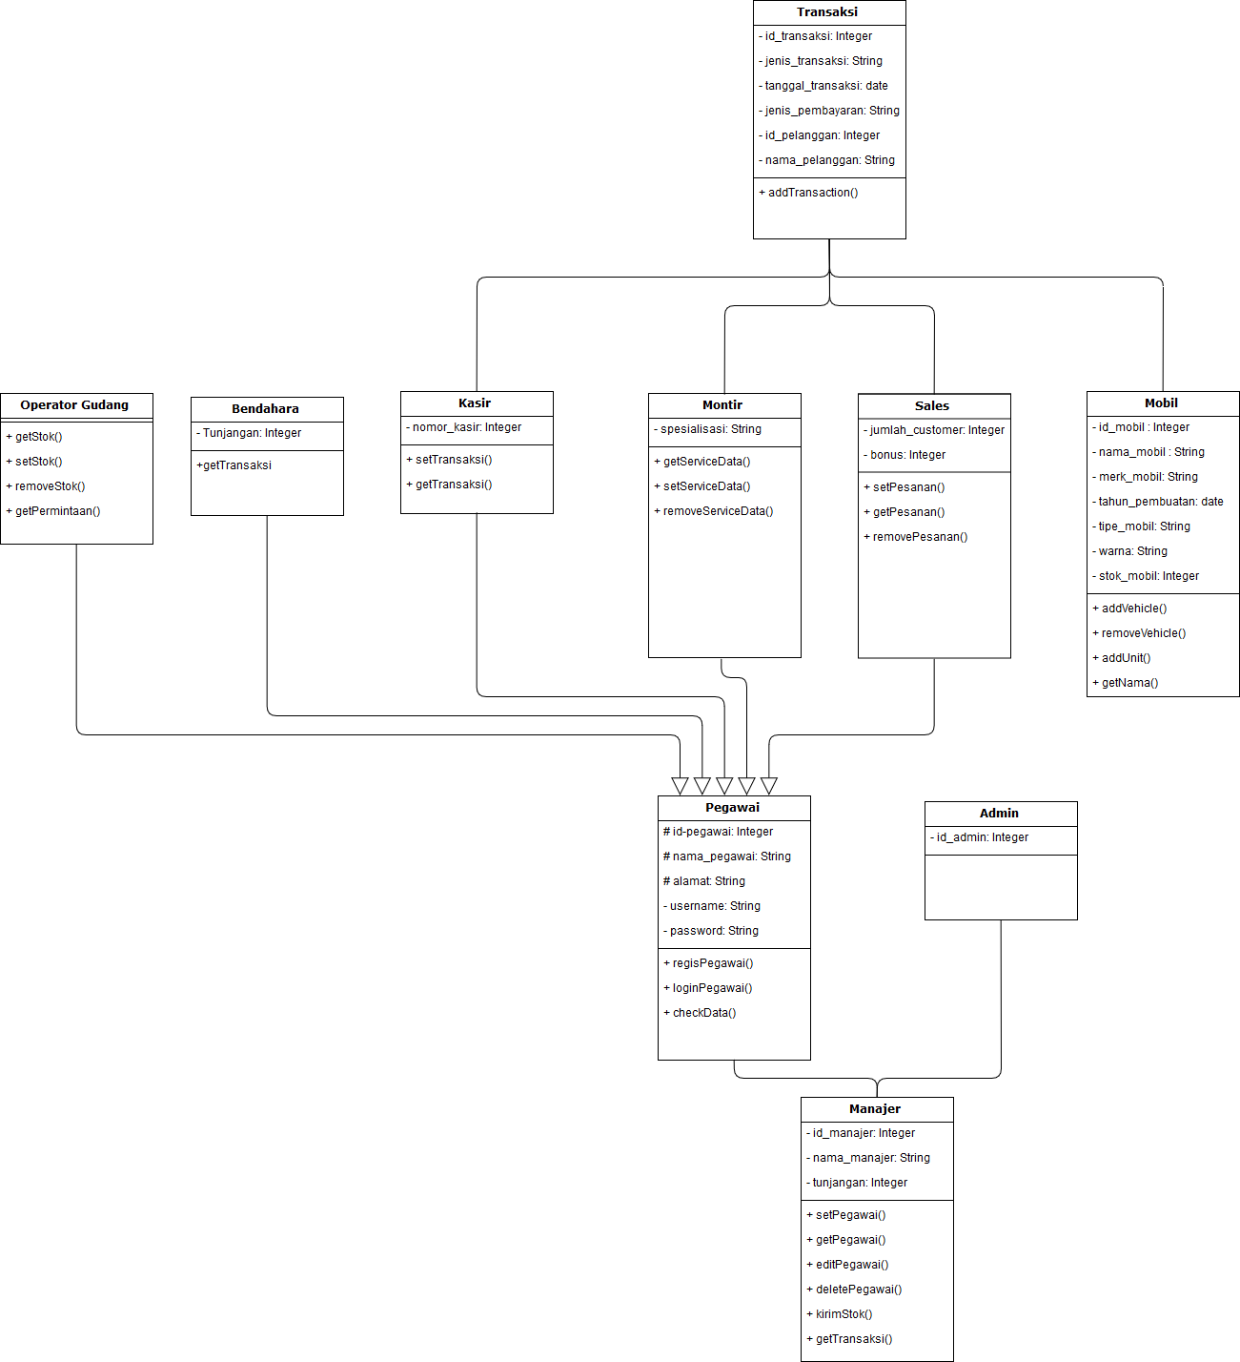

Gambar 1 Class Diagram

## Perancangan Detil Kelas

*Bagian ini diisi dengan daftar seluruh kelas dalam tabel berikut:*

|  |  |  |
| --- | --- | --- |
| *No* | *Nama Kelas Perancangan* | *Nama Kelas Analisis Terkait* |
| *1* |  |  |
| *2* |  |  |
| *3* |  |  |
| *4* |  |  |
| *5* |  |  |
| *6* |  |  |
| *7* |  |  |
| *8* |  |  |
| *9* |  |  |
| *10* |  |  |
| *11* |  |  |
| *12* |  |  |
| *13* |  |  |
| *14* |  |  |

*Untuk setiap kelas:*

* *identifikasi operasi (mengacu pada tanggung-jawab kelas), termasuk visibility-nya*
* *identifikasi atribut, termasuk visibility-nya*

### Kelas Pegawai

Nama Kelas : Pegawai

|  |  |  |
| --- | --- | --- |
| ***Nama Operasi*** | ***Visibility***  ***(private, public)*** | ***Keterangan*** |
| *registPegawai* | *public* |  |
| *loginPegawai* | *public* |  |
| *checkData* | *public* |  |
| ***Nama Atribut*** | ***Visibility***  ***(private, public)*** | ***Tipe*** |
| *id_pegawai* | *protected* |  |
| *nama_pegawai* | *protected* |  |
| *alamat* | *protected* |  |
| *username* | *private* |  |
| *password* | *private* |  |

### Kelas Manager

Nama Kelas : Pegawai

|  |  |  |
| --- | --- | --- |
| ***Nama Operasi*** | ***Visibility***  ***(private, public)*** | ***Keterangan*** |
| *setPegawai* | *public* |  |
| *getPegawai* | *public* |  |
| *editPegawai* | *public* |  |
| *deletePegawai* | *public* |  |
| *kirimStok* | *public* |  |
| *getTransaksi* | *public* |  |
| ***Nama Atribut*** | ***Visibility***  ***(private, public)*** | ***Tipe*** |
| *id_manager* | *private* |  |
| *nama* | *private* |  |
| *tunjangan* | *private* |  |

### Kelas Admin

Nama Kelas : Pegawai

|  |  |  |
| --- | --- | --- |
| ***Nama Atribut*** | ***Visibility***  ***(private, public)*** | ***Tipe*** |
| *id_admin* | *private* |  |

### Kelas Operator Gudang

Nama Kelas : Pegawai

|  |  |  |
| --- | --- | --- |
| ***Nama Operasi*** | ***Visibility***  ***(private, public)*** | ***Keterangan*** |
| *registPegawai* | *public* |  |
| *loginPegawai* | *public* |  |
| *checkData* | *public* |  |
| ***Nama Atribut*** | ***Visibility***  ***(private, public)*** | ***Tipe*** |
| *id_pegawai* | *protected* |  |
| *nama_pegawai* | *protected* |  |
| *alamat* | *protected* |  |
| *username* | *private* |  |
| *password* | *private* |  |

### Kelas Bendahara

Nama Kelas : Pegawai

|  |  |  |
| --- | --- | --- |
| ***Nama Operasi*** | ***Visibility***  ***(private, public)*** | ***Keterangan*** |
| *registPegawai* | *public* |  |
| *loginPegawai* | *public* |  |
| *checkData* | *public* |  |
| ***Nama Atribut*** | ***Visibility***  ***(private, public)*** | ***Tipe*** |
| *id_pegawai* | *protected* |  |
| *nama_pegawai* | *protected* |  |
| *alamat* | *protected* |  |
| *username* | *private* |  |
| *password* | *private* |  |

### Kelas Kasir

Nama Kelas : Pegawai

|  |  |  |
| --- | --- | --- |
| ***Nama Operasi*** | ***Visibility***  ***(private, public)*** | ***Keterangan*** |
| *registPegawai* | *public* |  |
| *loginPegawai* | *public* |  |
| *checkData* | *public* |  |
| ***Nama Atribut*** | ***Visibility***  ***(private, public)*** | ***Tipe*** |
| *id_pegawai* | *protected* |  |
| *nama_pegawai* | *protected* |  |
| *alamat* | *protected* |  |
| *username* | *private* |  |
| *password* | *private* |  |

### Kelas Montir

Nama Kelas : Pegawai

|  |  |  |
| --- | --- | --- |
| ***Nama Operasi*** | ***Visibility***  ***(private, public)*** | ***Keterangan*** |
| *getServiceData* | *public* |  |
| *setServiceData* | *public* |  |
| *removeServiceData* | *public* |  |
| ***Nama Atribut*** | ***Visibility***  ***(private, public)*** | ***Tipe*** |
| *id_pegawai* | *protected* |  |

### Kelas Sales

Nama Kelas : Pegawai

|  |  |  |
| --- | --- | --- |
| ***Nama Operasi*** | ***Visibility***  ***(private, public)*** | ***Keterangan*** |
| *setPesanan* | *public* |  |
| *getPesanan* | *public* |  |
| *removePesanan* | *public* |  |
| ***Nama Atribut*** | ***Visibility***  ***(private, public)*** | ***Tipe*** |
| *jumlahCustomer* | *private* | *integer* |
| *bonus* | *private* | *integer* |

### Kelas Mobil

Nama Kelas : Pegawai

|  |  |  |
| --- | --- | --- |
| ***Nama Atribut*** | ***Visibility***  ***(private, public)*** | ***Tipe*** |
| *id_mobil* | *private* | *integer* |
| *merk* | *private* | *string* |
| *tahun_pembuatan* | *private* | *integer* |
| *tipe* | *private* | *string* |

### Kelas Pelanggan

Nama Kelas : Pegawai

|  |  |  |
| --- | --- | --- |
| ***Nama Atribut*** | ***Visibility***  ***(private, public)*** | ***Tipe*** |
| *id_pelanggan* | *private* | *integer* |
| *nama_pelanggan* | *private* | *string* |
| *alamat_pelanggan* | *private* | *string* |

### Kelas Transaksi

Nama Kelas : Transaksi

|  |  |  |
| --- | --- | --- |
| ***Nama Atribut*** | ***Visibility***  ***(private, public)*** | ***Tipe*** |
| *id_transaksi* | *private* | *integer* |
| *jenis_transaksi* | *private* | *string* |
| *tanggal_transaksi* | *private* | *date* |

## Algoritma/Query

*Bagian ini hanya diisi untuk kerangka algoritma untuk proses-proses yang dianggap cukup penting. Implementasi skeleton code juga sudah dapat dilakukan untuk kelas-kelas yang terdefinisi pada bahasa pemrograman tertentu. Boleh dibuat subbab per kelas.*

Contoh:

*Nama Kelas :*

*Nama Operasi :*

*Algoritma : (Algo-xxx)*

*{Jika mengacu query tertentu, lengkapi tabel query di bawah}*

*Query :*

|  |  |  |
| --- | --- | --- |
| *No Query* | *Query* | *Keterangan* |
| *Q-xxx* |  | *Tuliskan fungsi dari querynya* |
|  |  |  |
|  |  |  |

## Diagram Statechart

*Bagian ini hanya diisi jika ada kelas yang memiliki atribut dengan value yang dinamis (berubah-ubah sesuai state atau kondisi). Jika tidak ada kedinamisan value dari atribut kelas tersebut, diagram ini tidak perlu dibuat. Perubahan status kelas tersebut harus digambarkan dalam bentuk diagram statechart. Boleh dibuat subbab per kelas.*

## Perancangan Antarmuka

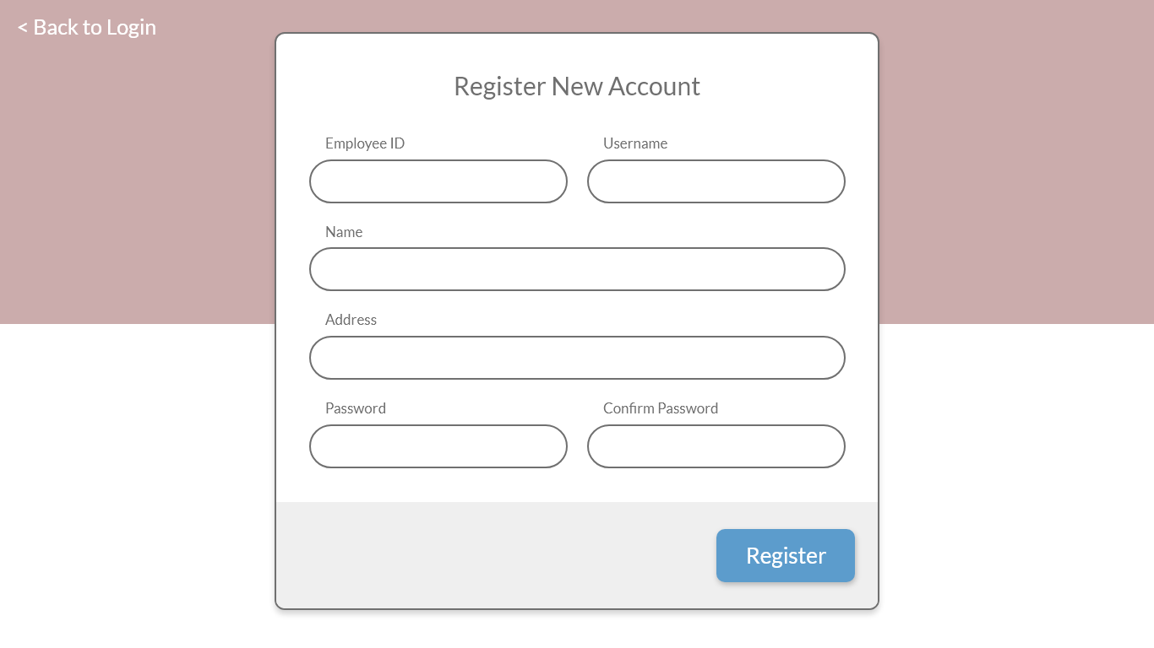

Gambar 2

*Antarmuka : Page Login*

| **Id_Objek** | **Jenis** | **Nama** | **Keterangan** |
| --- | --- | --- | --- |
|  |  |  |  |
|  |  |  |  |
|  |  |  |  |



*Antarmuka : {diisi dengan no. layar atau no gambar rancangan antarmuka}*

| **Id_Objek** | **Jenis** | **Nama** | **Keterangan** |
| --- | --- | --- | --- |
|  |  |  |  |
|  |  |  |  |
|  |  |  |  |

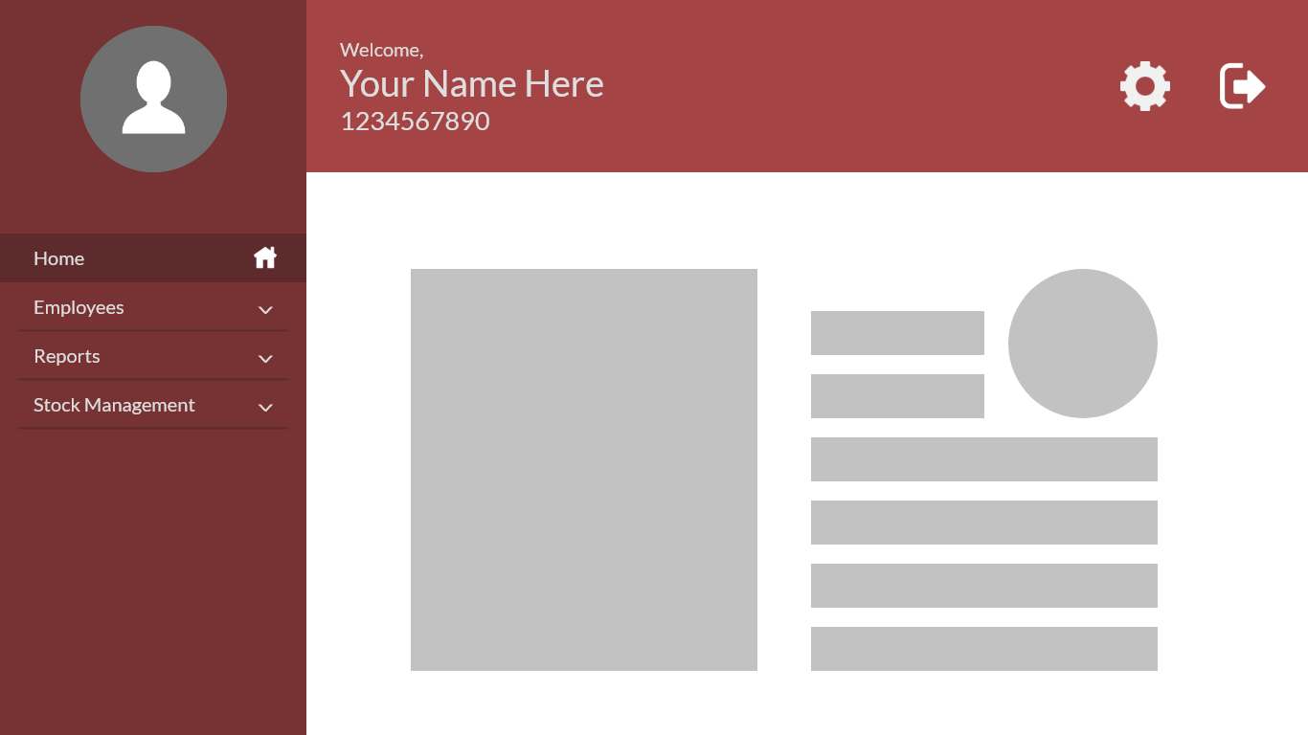

*Antarmuka : {diisi dengan no. layar atau no gambar rancangan antarmuka}*

| **Id_Objek** | **Jenis** | **Nama** | **Keterangan** |
| --- | --- | --- | --- |
|  |  |  |  |
|  |  |  |  |
|  |  |  |  |

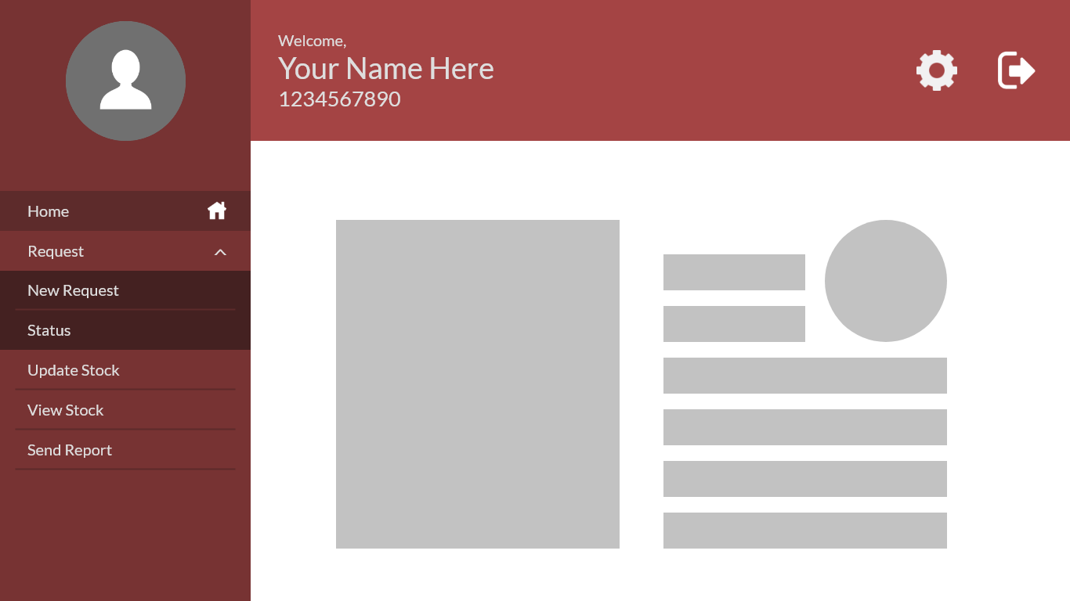

*Antarmuka : {diisi dengan no. layar atau no gambar rancangan antarmuka}*

| **Id_Objek** | **Jenis** | **Nama** | **Keterangan** |
| --- | --- | --- | --- |
|  |  |  |  |
|  |  |  |  |
|  |  |  |  |

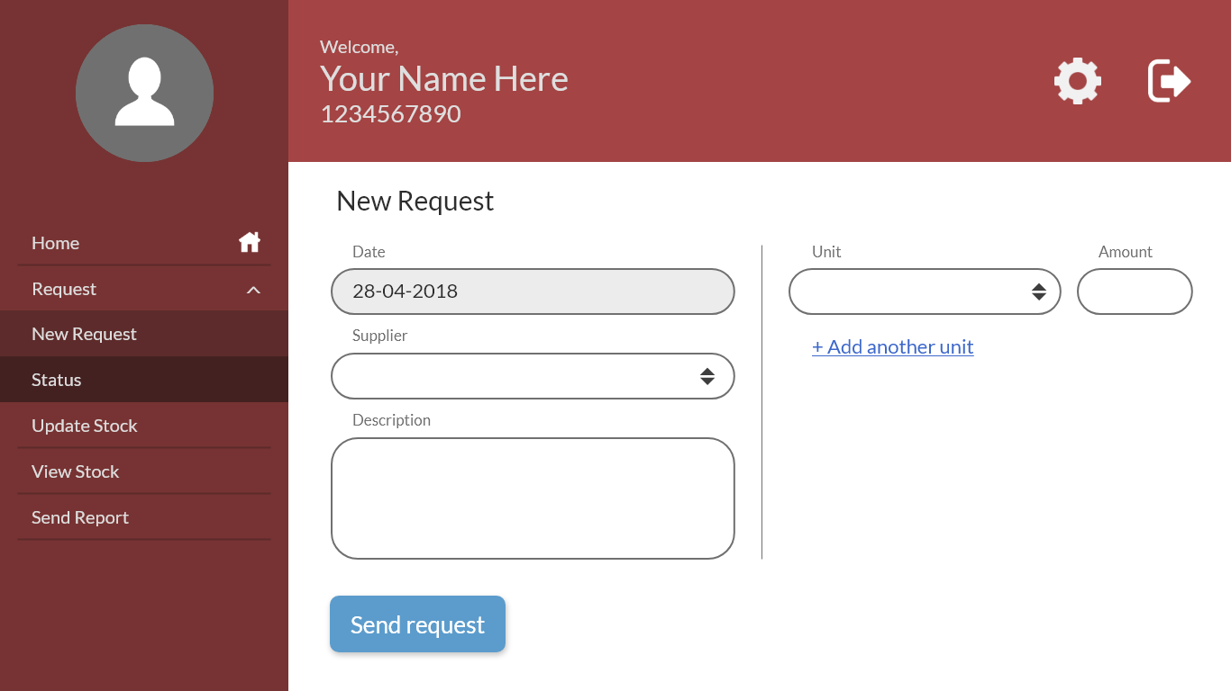

*Antarmuka : {diisi dengan no. layar atau no gambar rancangan antarmuka}*

| **Id_Objek** | **Jenis** | **Nama** | **Keterangan** |
| --- | --- | --- | --- |
|  |  |  |  |
|  |  |  |  |
|  |  |  |  |

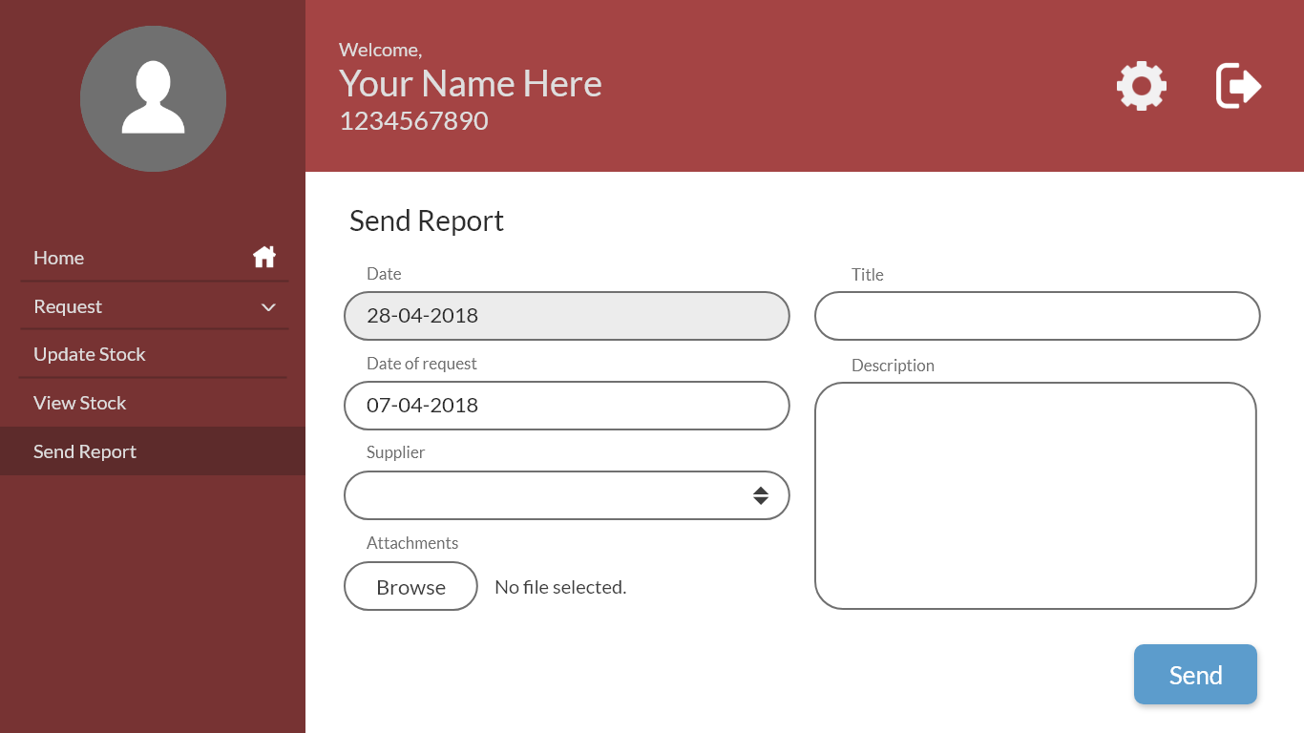

*Antarmuka : {diisi dengan no. layar atau no gambar rancangan antarmuka}*

| **Id_Objek** | **Jenis** | **Nama** | **Keterangan** |
| --- | --- | --- | --- |
|  |  |  |  |
|  |  |  |  |
|  |  |  |  |

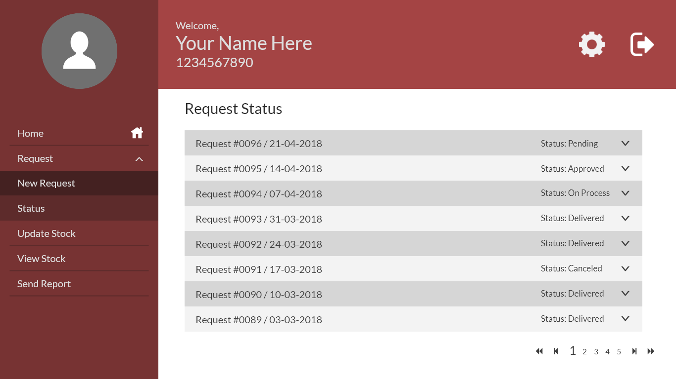

*Antarmuka : {diisi dengan no. layar atau no gambar rancangan antarmuka}*

| **Id_Objek** | **Jenis** | **Nama** | **Keterangan** |
| --- | --- | --- | --- |
|  |  |  |  |
|  |  |  |  |
|  |  |  |  |

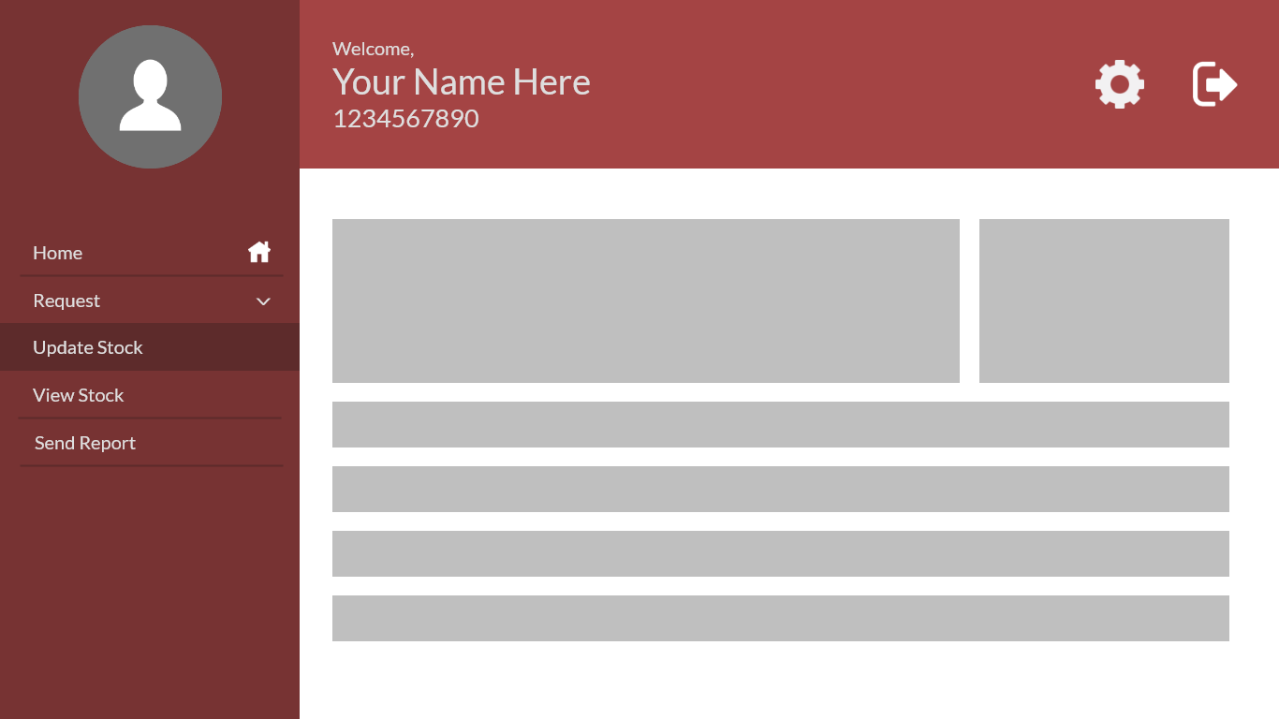

*Antarmuka : {diisi dengan no. layar atau no gambar rancangan antarmuka}*

| **Id_Objek** | **Jenis** | **Nama** | **Keterangan** |
| --- | --- | --- | --- |
|  |  |  |  |
|  |  |  |  |
|  |  |  |  |

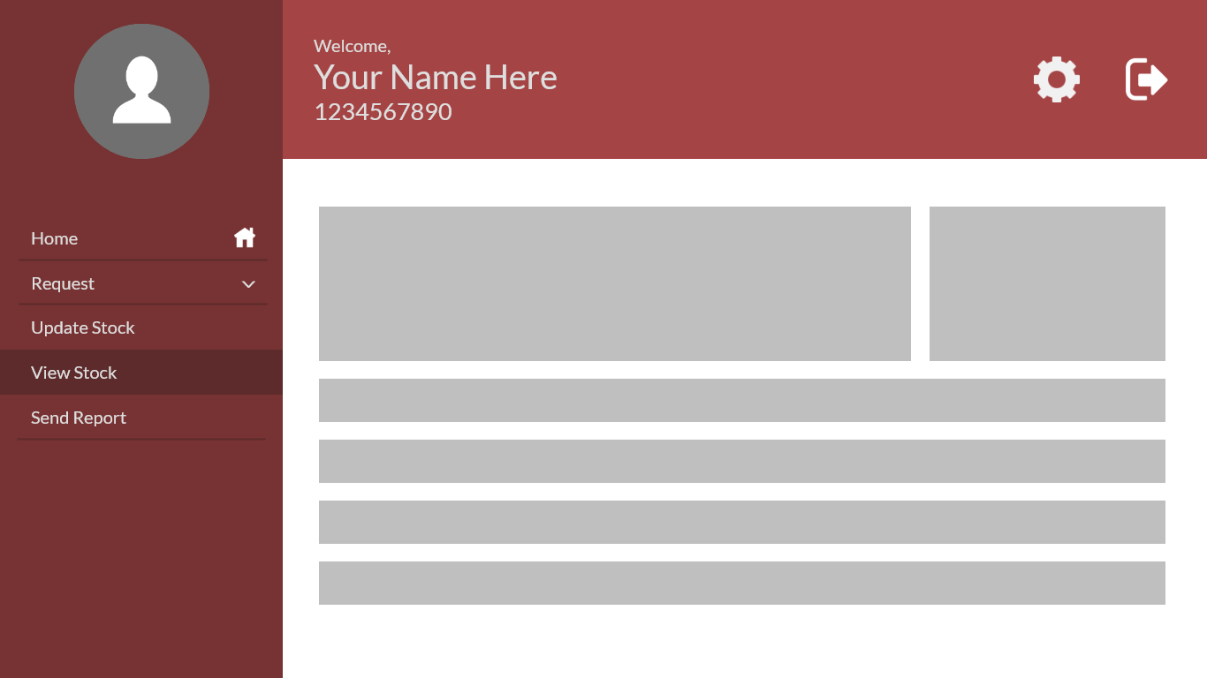

*Antarmuka : {diisi dengan no. layar atau no gambar rancangan antarmuka}*

| **Id_Objek** | **Jenis** | **Nama** | **Keterangan** |
| --- | --- | --- | --- |
|  |  |  |  |
|  |  |  |  |
|  |  |  |  |

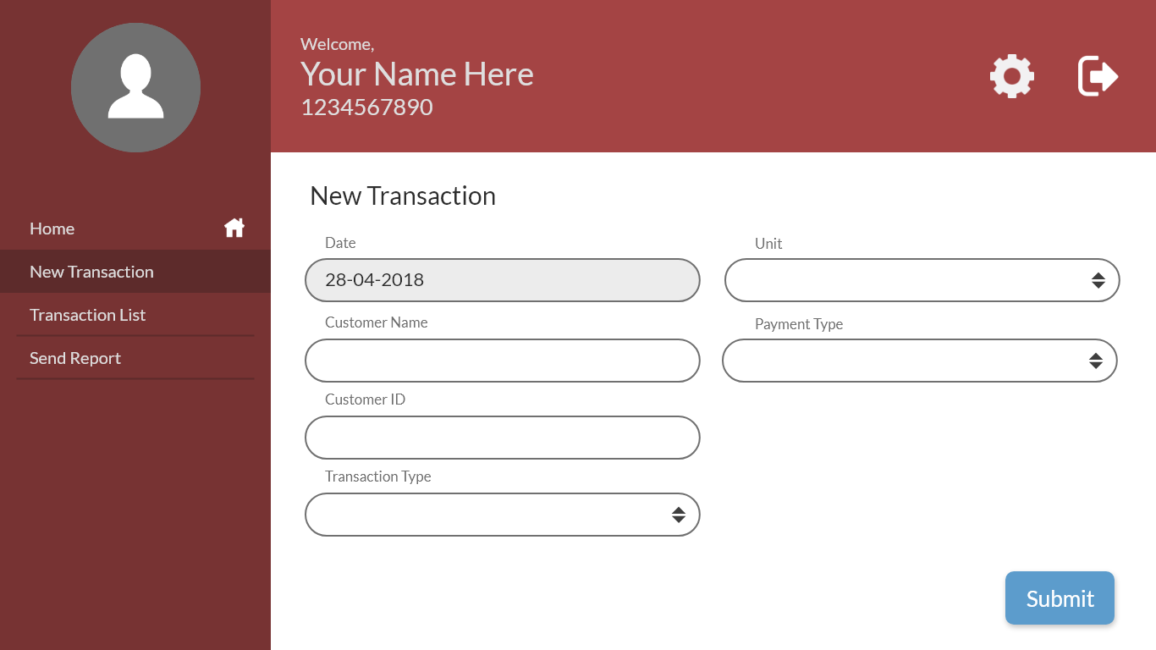

*Antarmuka : {diisi dengan no. layar atau no gambar rancangan antarmuka}*

| **Id_Objek** | **Jenis** | **Nama** | **Keterangan** |
| --- | --- | --- | --- |
|  |  |  |  |
|  |  |  |  |
|  |  |  |  |

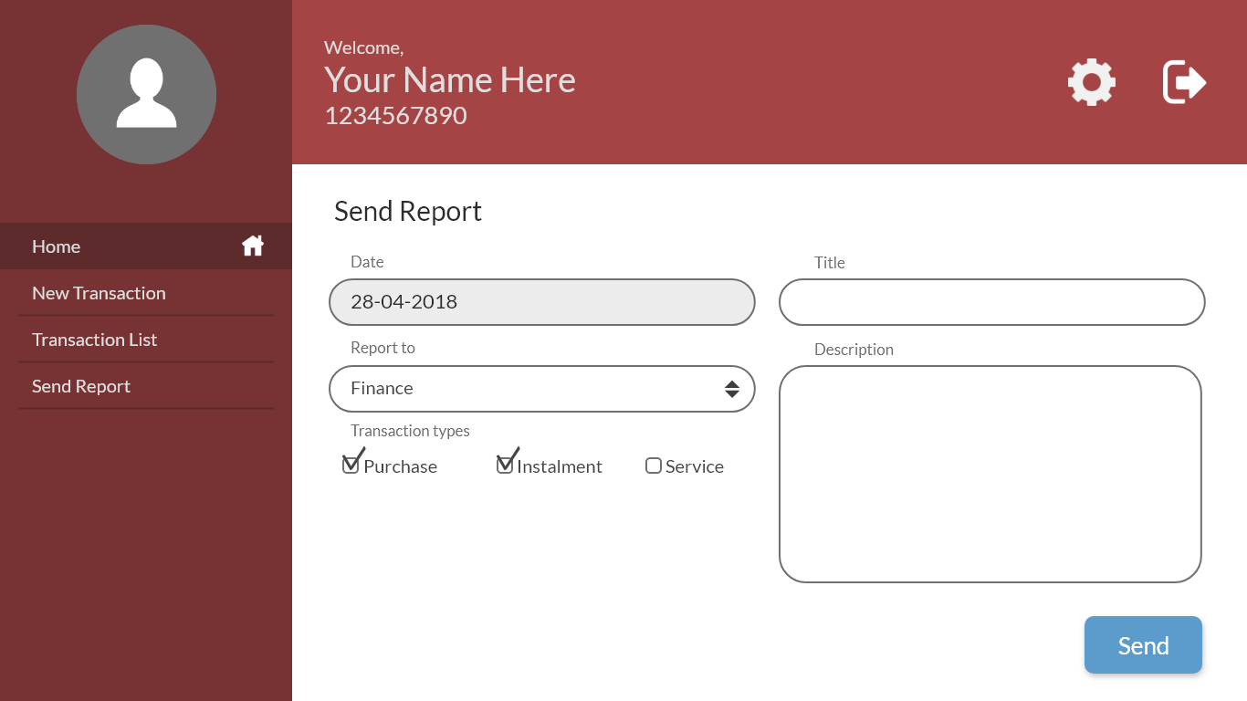

*Antarmuka : {diisi dengan no. layar atau no gambar rancangan antarmuka}*

| **Id_Objek** | **Jenis** | **Nama** | **Keterangan** |
| --- | --- | --- | --- |
|  |  |  |  |
|  |  |  |  |
|  |  |  |  |

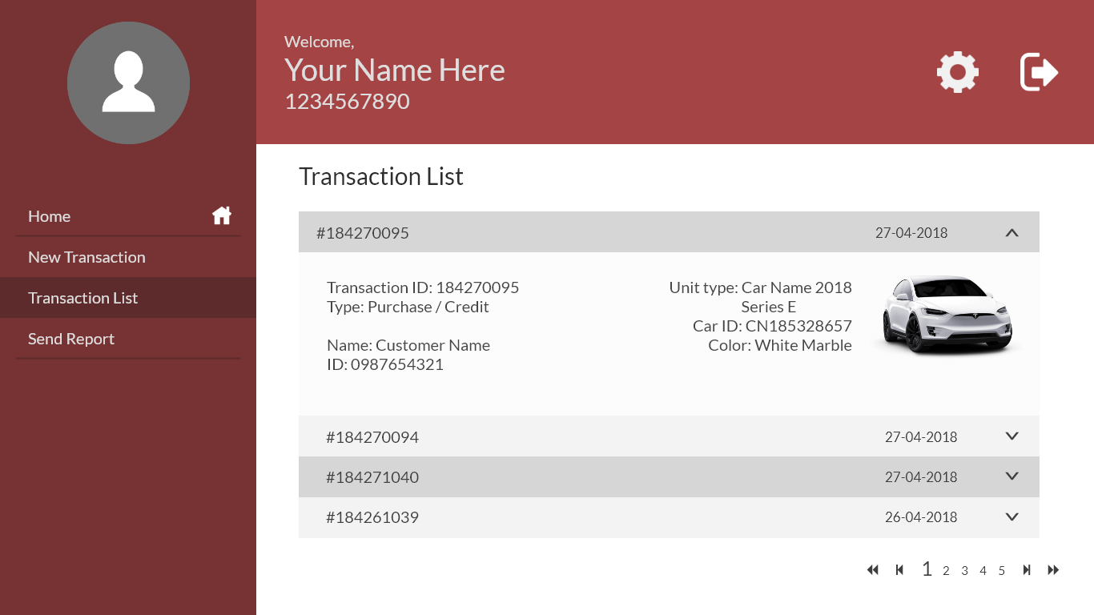

*Antarmuka : {diisi dengan no. layar atau no gambar rancangan antarmuka}*

| **Id_Objek** | **Jenis** | **Nama** | **Keterangan** |
| --- | --- | --- | --- |
|  |  |  |  |
|  |  |  |  |
|  |  |  |  |

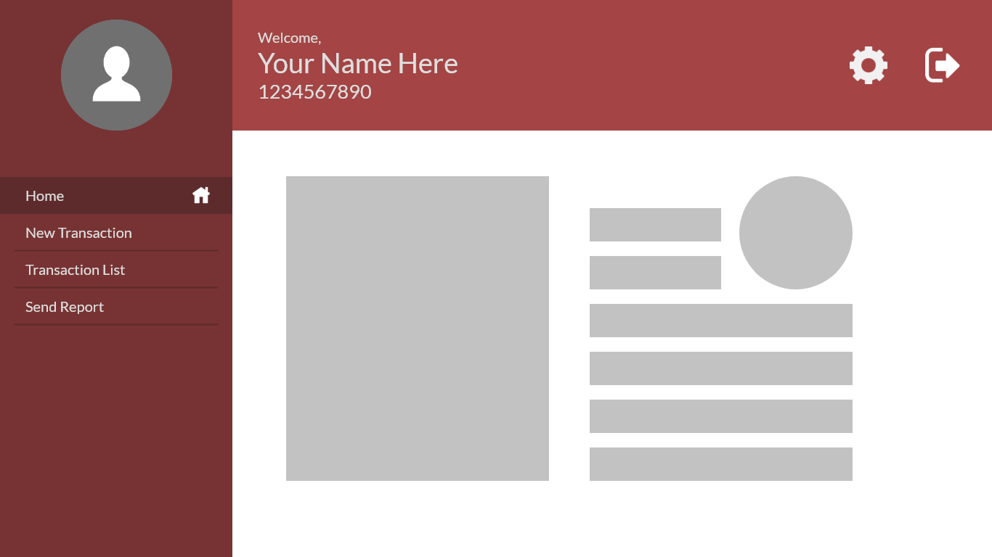

*Antarmuka : {diisi dengan no. layar atau no gambar rancangan antarmuka}*

| **Id_Objek** | **Jenis** | **Nama** | **Keterangan** |
| --- | --- | --- | --- |
|  |  |  |  |
|  |  |  |  |
|  |  |  |  |

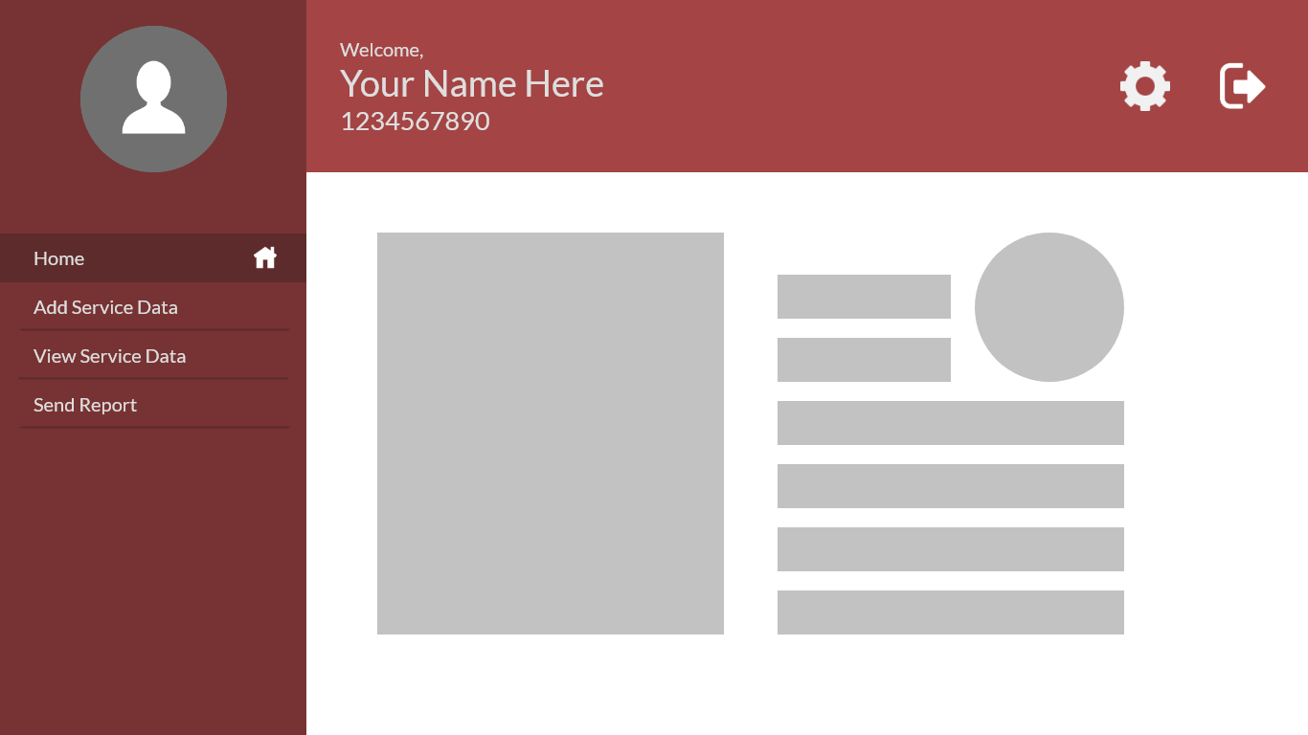

*Antarmuka : {diisi dengan no. layar atau no gambar rancangan antarmuka}*

| **Id_Objek** | **Jenis** | **Nama** | **Keterangan** |
| --- | --- | --- | --- |
|  |  |  |  |
|  |  |  |  |
|  |  |  |  |

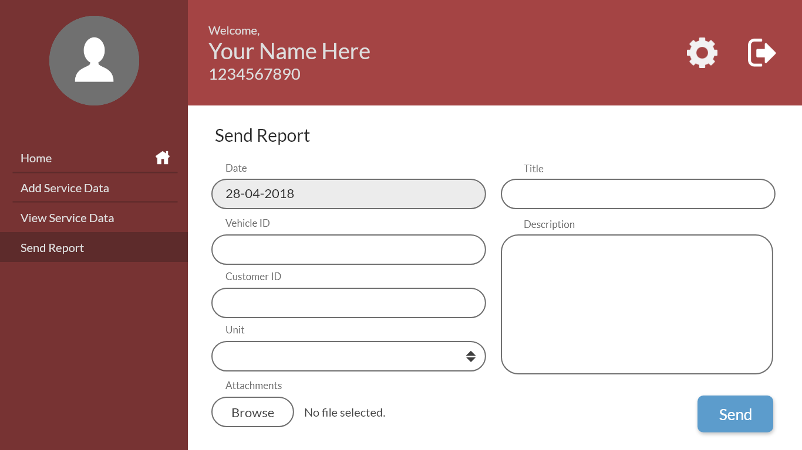

*Antarmuka : {diisi dengan no. layar atau no gambar rancangan antarmuka}*

| **Id_Objek** | **Jenis** | **Nama** | **Keterangan** |
| --- | --- | --- | --- |
|  |  |  |  |
|  |  |  |  |
|  |  |  |  |

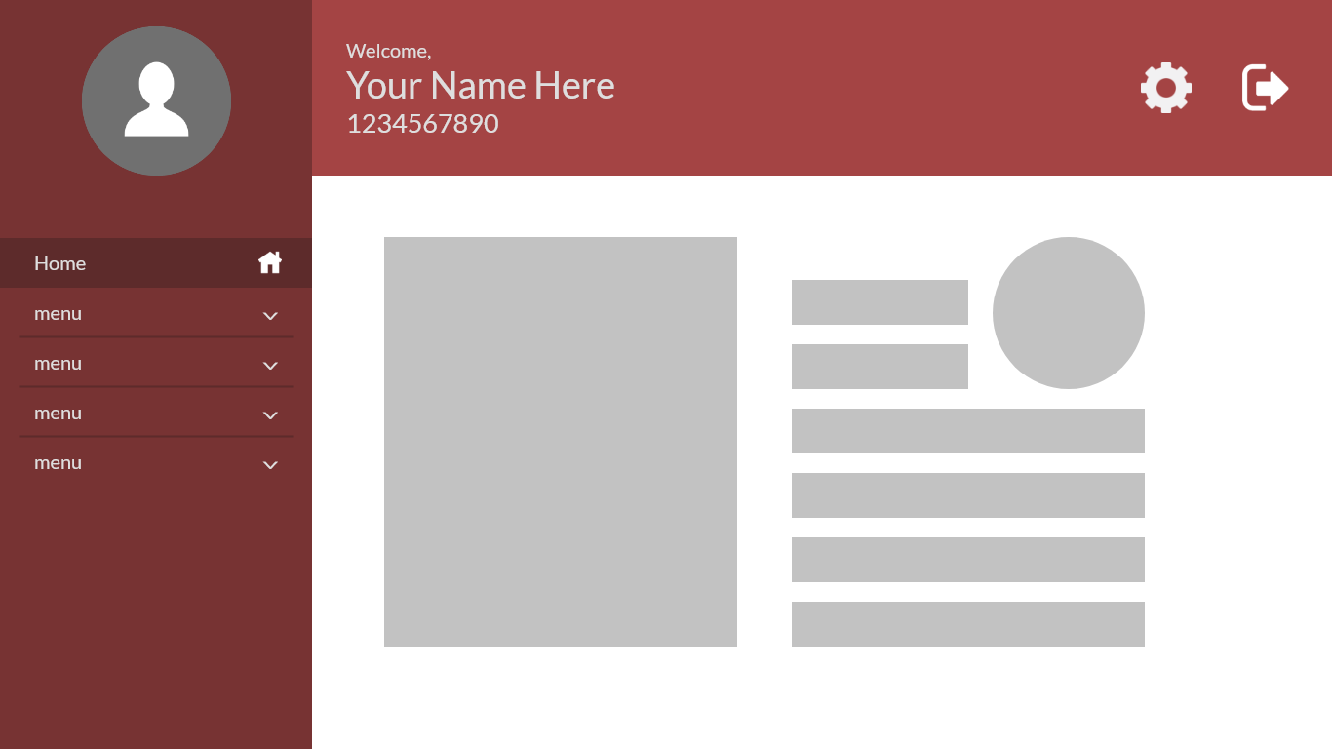

*Antarmuka : {diisi dengan no. layar atau no gambar rancangan antarmuka}*

| **Id_Objek** | **Jenis** | **Nama** | **Keterangan** |
| --- | --- | --- | --- |
|  |  |  |  |
|  |  |  |  |
|  |  |  |  |

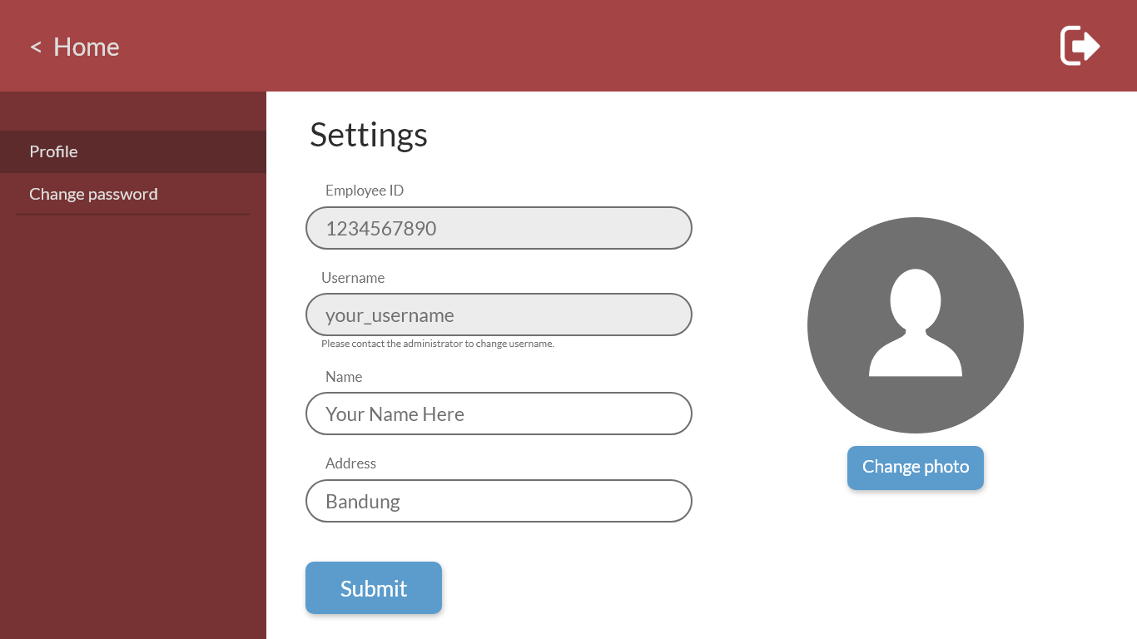

*Antarmuka : {diisi dengan no. layar atau no gambar rancangan antarmuka}*

| **Id_Objek** | **Jenis** | **Nama** | **Keterangan** |
| --- | --- | --- | --- |
|  |  |  |  |
|  |  |  |  |
|  |  |  |  |

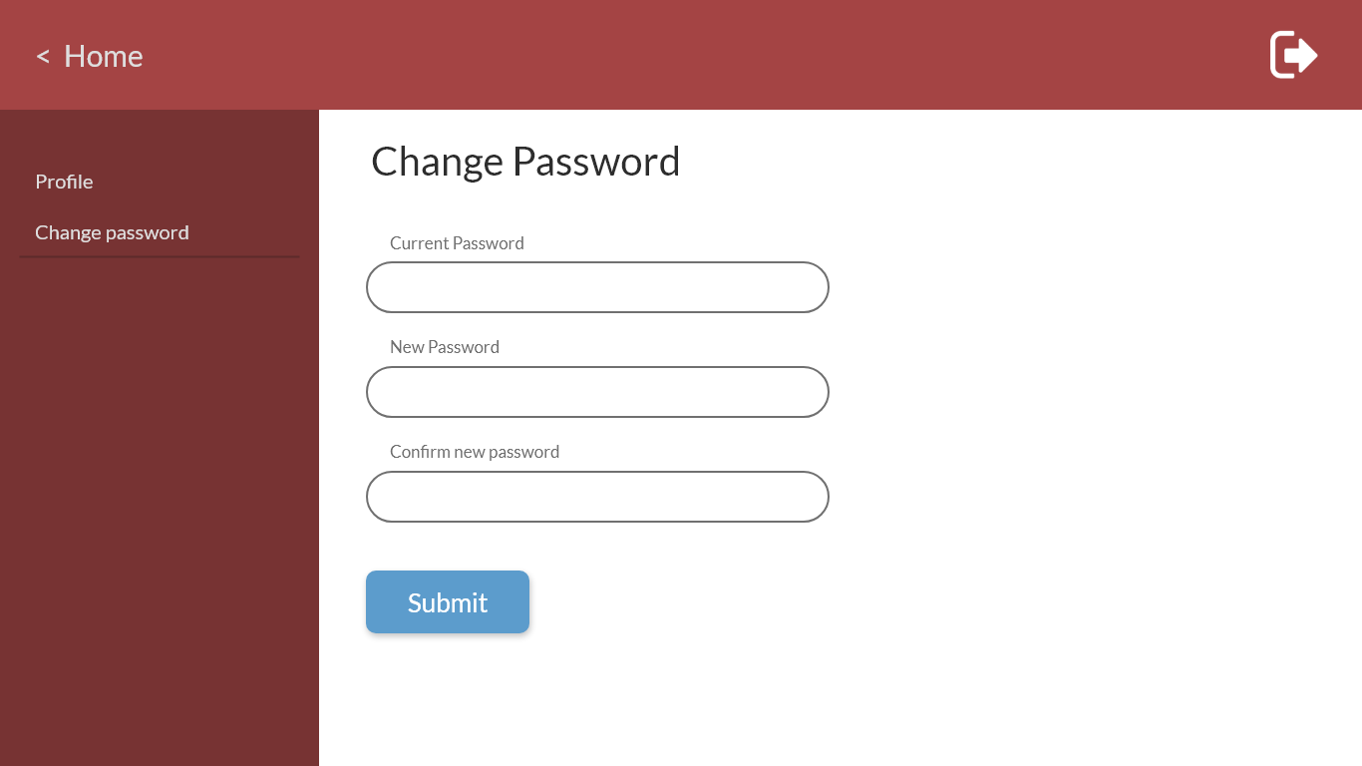

*Antarmuka : {diisi dengan no. layar atau no gambar rancangan antarmuka}*

| **Id_Objek** | **Jenis** | **Nama** | **Keterangan** |
| --- | --- | --- | --- |
|  |  |  |  |
|  |  |  |  |
|  |  |  |  |

## Perancangan Representasi Persistensi Kelas

*Bagian ini diisi dengan rancangan skema basisdata dan traceability-nya terhadap kelas entity.*

# Matriks Kerunutan

Mapping use case dengan kelas-kelas terkait

|  |  |
| --- | --- |
| **Kelas** | **Use Case Terkait** |
|  |  |
|  |  |
|  |  |
|  |  |
|  |  |

# 